Освобождение от технологии аппаратно-реализованной безопасности
B&R делает программируемую технологию безопасности выгодной для маленьких приложений.
На выставке Hannover Messe компания B&R представила новую серию комбинированных цифровых модулей обеспечения безопасности из семейства X20 SafeIO. Это разрушило барьер для входа на рынок программируемой технологии обеспечения безопасности. Даже для самых простых приложений встроенная технология безопасности теперь не дороже традиционного решения с использованием реле.
Преданность компании B&R абсолютной масштабируемости не является чем-то новым. Для любого уровня - от начального до самого высокого - вся продукция B&R является полностью взаимозаменяемой без каких-либо значительных функциональных изменений. Новые смешанные модули выводят масштабируемость на наш вперед в бюджетном ассортименте технологий безопасности B&R. Небольшие решения обеспечения безопасности теперь могут внедряться с помощью одного модуля X20 SafeIO.
Неизнашиваемые полупроводники
Программируемая технология безопасности B&R основывается на компонентах полупроводников, которые не подвержены такому же износу, как традиционные электромеханические реле, которые необходимо периодически заменять, чтобы сохранить функциональность приложения безопасности. Технология обеспечения безопасности на базе полупроводников так же значительно быстрее, чем решения на базе реле.

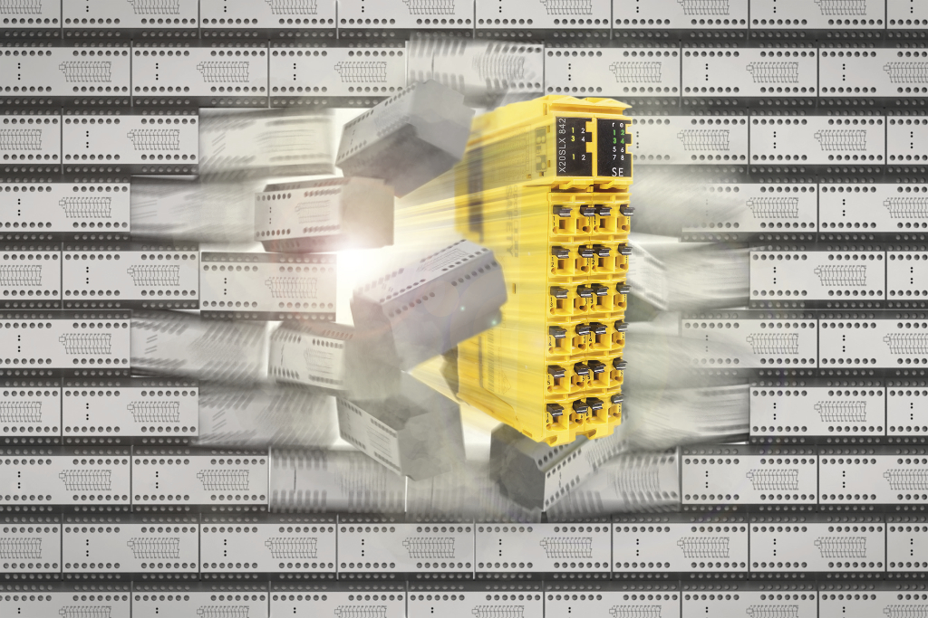
Новые цифровые смешанные модули B&R разрушают ценовой барьер: Отныне программируемая технология обеспечения безопасности не дороже традиционного решения с реле.

О компании B&R
Компания B&R специализируется на инновационных решениях в сфере промышленной автоматизации, а также имеет представительства по всему миру со штаб-квартирой в Австрии. Продукция B&R сочетает в себе уникальные инженерные разработки и передовые технологии, и по праву завоевала международное признание и любовь клиентов. В портфолио B&R всегда найдется комплексное решение практически для любой задачи современной промышленности: автоматизация отдельных машин или целых заводов, продвинутое управление движением, визуализация, встроенные технологии безопасности и многое другое. Технологии промышленной полевой шины POWERLINK и openSAFETY, так же, как и мощная среда разработки Automation Studio являются основой постоянного совершенствования техники автоматизации и успеха компании на рынке. Дух инноваций позволяет компании B&R быть на острие прогресса, превосходя самые смелые ожидания своих клиентов.
Более подробную информацию Вы сможете найти на www.br-automation.com.

